附件1
腾讯会议软件使用说明
- 登录
图1 登录界面
在手机端或电脑端下载安装“腾讯会议”，点击打开如图1。点击 “加入会议”，输入手机号码和验证码，如图2。
图2 手机号码验证界面
- 进入会议室
通过验证后，点击“加入会议”，如图3。输入会议号，填写弹出的会议密码，将“您的名称”修改为参会者自己的姓名，点击“加入会议”，即可开始会议。会议进行过程中，设置界面如图4所示。
图3 进入会议界面

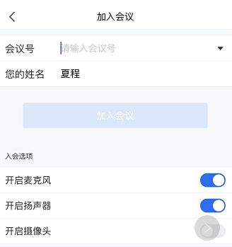
图4 会议设置界面

